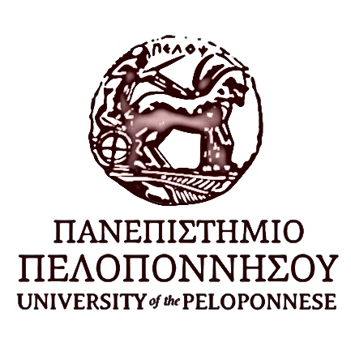
ΜΕΣΟΓΕΙΑΚΗ ΔΙΑΤΡΟΦΗ ΩΣ ΑΝΤΙΒΑΡΟ ΣΤΟ ΟΞΕΙΔΩΤΙΚΟ ΣΤΡΕΣ
Α.Φίλιας, προπτυχιακός φοιτητής τμήματος Διατροφής και Διαιτολογίας Πανεπιστημίου Πελοποννήσου
Εισαγωγή
Το οξειδωτικό στρες(oxidative stress) είναι μία φυσιολογική διαδικασία του οργανισμού που πυροδοτείται από τη συσσώρευση ελεύθερων ριζών(free radicals). Διακρίνεται σε:
- Φυσιολογικό στρεςeustress
- Τοξικό στρεςdistress
Η Μεσογειακή Διατροφή είναι μία διεθνώς αναγνωρισμένη plant based διατροφή, η οποία χαρακτηρίζεται από τη πλούσια κατανάλωση φρούτων, λαχανικών, οσπρίων, ξηρών καρπών, τη μέτρια κατανάλωση γαλακτοκομικών, πουλερικών και ψαριών και τη χαμηλή κατανάλωση κόκκινου κρέατος και κρασιού. Το κύριο συστατικό αυτής της δίαιτας είναι το ελαιόλαδο.
Σκοπός της έρευνας είναι να αποσαφηνιστεί η επίδραση της Μεσογειακής Διατροφής στη καταπολέμηση του οξειδωτικού στρες.
Μεθοδολογία
Πραγματοποιήθηκε βιβλιογραφική έρευνα στις εξής βάσεις δεδομένων:PubMed, GoogleSholar, Academia.edu, ReaserhGate με χρήση των εξής λέξεων κλειδιών: Mediterranean life, Med Diet and effects, Oxidative stress.
Αποτελέσματα
Η αντιμετώπιση του οξειδωτικού στρες πραγματοποιείται από τους αντιοξειδωτικούς μηχανισμούς, οι οποίοι διακρίνονται σε:
- Ενζυματικούς
- Μη ενζυματικούς
Στους μη ενζυματικούς ανήκουν και ουσίες που περιλαμβάνονται στη διατροφή.
Η Μεσογειακή Διατροφή θεωρείται ιδανική για την αντιμετώπιση του οξειδωτικού στρες καθώς περιέχει φυτοχημικές και μη ουσίες, οι οποίες δρουν ως αντιοξειδωτικοί μηχανισμοί. Τέτοιες είναι:
- Οι πολυφαινόλες
- Τα κουμαρινικά
- Οι βιταμίνες(A,E,C,K)
- Τα ω-3 λιπαρά οξέα

Όλα τα παραπάνω συστατικά έχει αποδειχθεί από ποικίλες μελέτες πως έχουν σημαντική συμβολή στη καταπολέμηση του οξειδωτικού στρες δρώντας κατά κόρον συνεργιστικά, καθώς καταναλώνονται μέσω των τροφίμων μαζί με άλλες ουσίες και όχι μεμονωμένα.
Συμπέρασμα
Εν κατακλείδι καθίσταται σαφές πως η μεσογειακή διατροφή συνίσταται για τη καταπολέμηση του οξειδωτικού στρες καθώς στα είδη τροφίμων που προωθεί περιλαμβάνονται ουσίες με αντιοξειδωτική δράση(αντιοξειδωτικά) τα οποία έχουν βαρύνουσα συμβολή στη καταπολέμηση του τοξικού οξειδωτικού στρες. Μέσω της αντιμετώπισης αυτού μειώνεται ο κίνδυνος εμφάνισης ποικίλλων ασθενειών που έχουν συσχετιστεί με την εμφάνισή του.
Βιβλιογραφία
Oxidative Stress Helmut Sies,1,2 Carsten Berndt,3 and Dean P. Jones4
EstevamEC,NasimMJ,FaulstichL,HakeneschM,BurkholzT,JacobC.2015.Ahistoricalperspective on oxidative stress and intracellular redox control. In Oxidative Stress in Applied Basic Research and Clinical Practice, ed. SM Roberts, JP Kehrer, LO Klotz, pp. 3–20. Heidelberg: Humana Press
Ore S. 1956. Oxidative stress relaxation of natural rubber vulcanized with di-tertiary-butyl peroxide. Rubber Chem. Technol. 29:1043–46
United Nations Educational, Scientific and Cultural Organization (2010) The Mediterranean Diet / Intangible Heritage– UNESCO Multimedia Archives. http://www. unesco.org/archives/multimedia/document-1680-Eng-2 (accessed November 2018)
Modern vision of the Mediterranean diet AYSHA KARIM KIANI1, MARIA CHIARA MEDORI2,*, GABRIELE BONETTI2, BARBARA AQUILANTI3, VALERIA VELLUTI3, GIUSEPPINA MATERA3, AMERIGO IACONELLI3, LIBORIO STUPPIA4, STEPHEN THADDEUS CONNELLY5, KAREN L. HERBST6, MATTEO BERTELLI1,2,7
Dernini S, Berry EM, Serra-Majem L, La Vecchia C, Capone R, Medina F, Aranceta-Bartrina J, Belahsen R, Burlingame B, Calabrese G. Med Diet 4.0: the Mediterranean diet with four sustainable benefits. Public Health Nutr 2017;20:1322-30. https://doi.org/10.1017/S136898001600317
